Braas Achat 12V Hohlfalzziegel Solarträgerpfanne

BMI Deutschland BRAAS

Eigenschaften

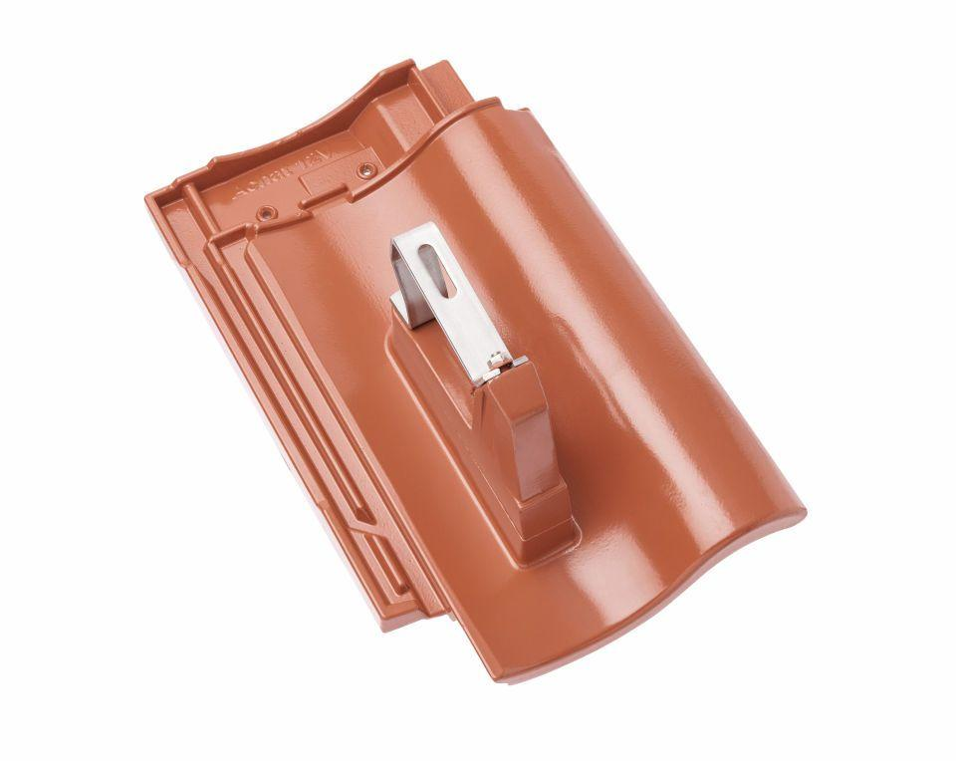

Farbton

anthrazit, braun, grün, rot, schwarz

Werkstoff

Aluminium

Breite (mm)

277,00

Höhe (mm)

200,00

Länge (mm)

446,00